Teste de Avaliação
Nome da Escola | _____________________________________________ | Ano letivo 20___-20___ |  | Matemática | 8.º ano
Nome do Aluno | _____________________________________________ | Turma | N.º | Data
Professor | _____________________________________________ | __________ | ______ | ____-____-20__

Qual dos seguintes conjuntos é o conjunto-solução da equação ?
1
(A) (B)
(C) (D)
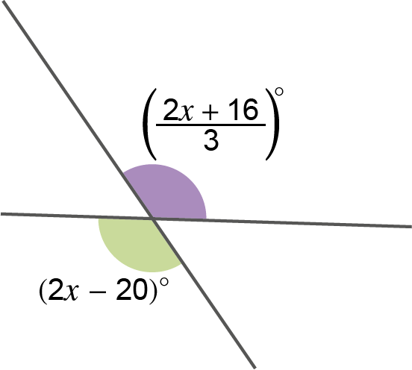
Observa a figura ao lado. Qual é o valor de ?
2
(A) (B)
(C) (D)
Considera a função definida por .
3
Qual é o declive da reta que representa o gráfico da função ?
(A) (B)
(C) (D)
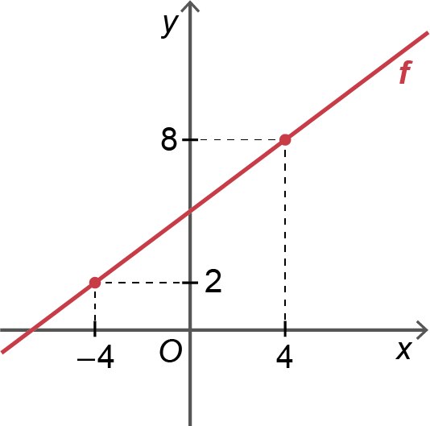
Na figura ao lado está representada, num referencial cartesiano, parte do gráfico de uma função afim , definida por uma expressão do tipo . Quais são os valores de e de ?
4
(A) e (B) e
(C) e (D) e
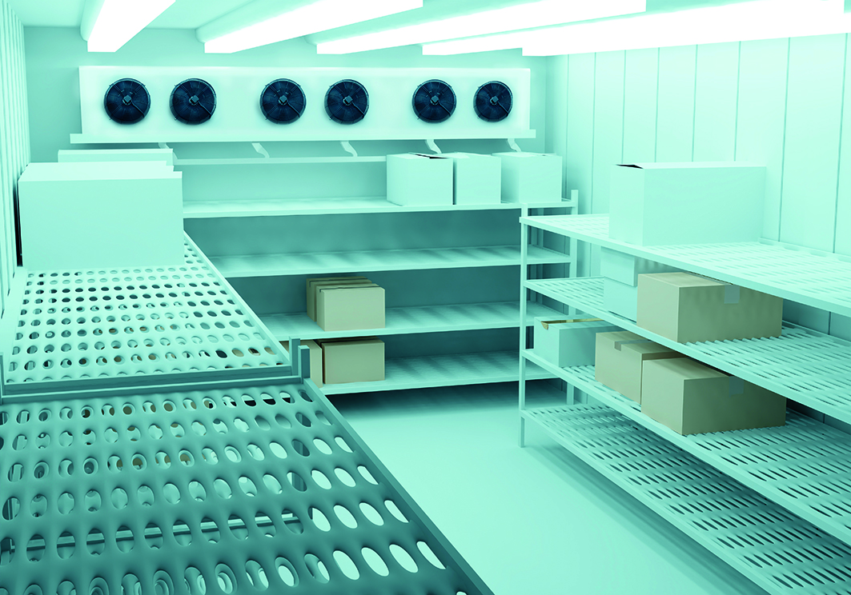
Um aparelho de refrigeração de uma sala frigorífica sofreu uma avaria. A temperatura, , da sala, horas após a avaria, pode ser dada, aproximadamente, pela função: , com expresso em graus Celsius.
5
Os produtos que se encontram na sala frigorífica começam a deteriorar-se se a temperatura for superior a .
Sabendo que a avaria ocorreu às 11:00, a partir de que horas os produtos se começam a deteriorar?
(A) 15:00 (B) 16:00
(C) 17:00 (D) 18:00

Resolve cada uma das seguintes equações.
6
6.1. 6.2.
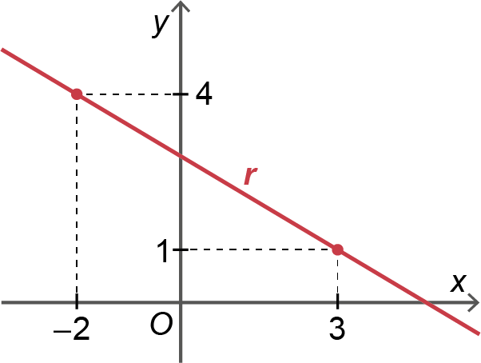
No referencial da figura ao lado, está representada a reta , que é o gráfico de uma função afim, .
7
Os pontos de coordenadas e pertencem à reta .
7.1. Determina o declive da reta .
7.2. Determina as coordenadas do ponto de interseção da reta com o eixo das ordenadas.
7.3. Escreve a expressão algébrica da função .
7.4. Calcula o valor de para o qual se tem .
7.5. Escreve a expressão algébrica da função linear, , cujo gráfico é uma reta paralela à reta .
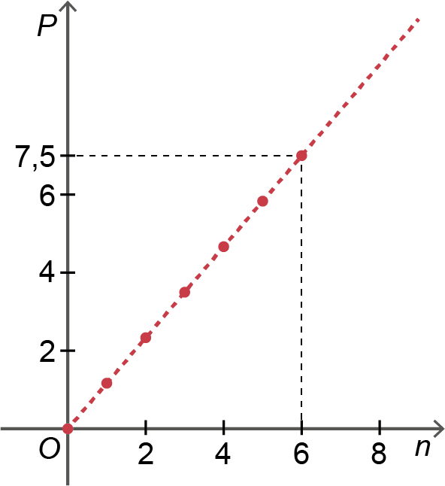
Numa loja de doces, o preço , em euros, a pagar por uma caixa com bombons, está representado no gráfico ao lado.
8

8.1. Qual é o custo de um bombom?
8.2. Escreve a expressão algébrica que define a função ,
para qualquer .
8.3. A Catarina comprou, nessa loja, uma caixa de bombons por 17,50 euros. Quantos bombons comprou a Catarina?

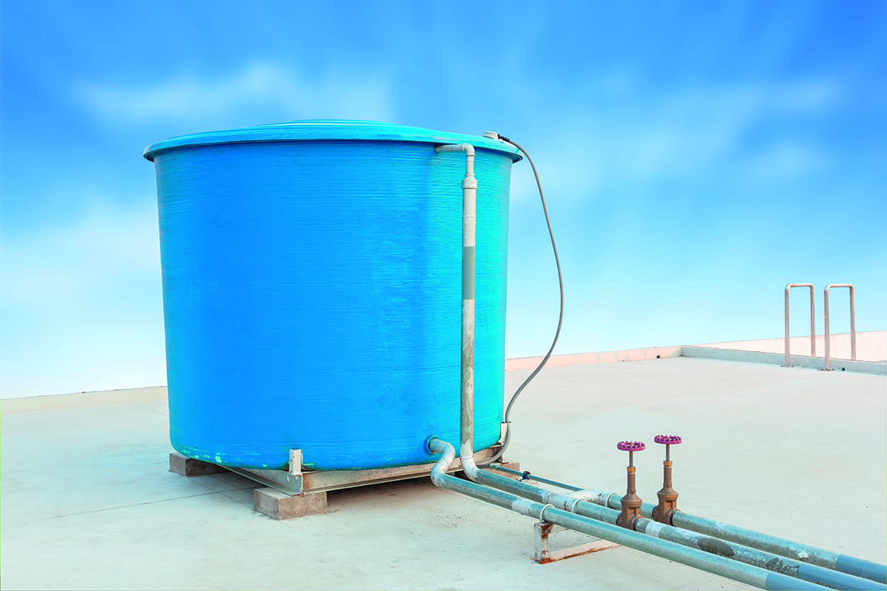
Na figura está representada parte de um gráfico, que relaciona a altura, , de água num depósito, em decímetros, em função do tempo , em minutos, decorrido após a abertura de uma torneira com caudal constante.
9
Inicialmente o depósito estava cheio.
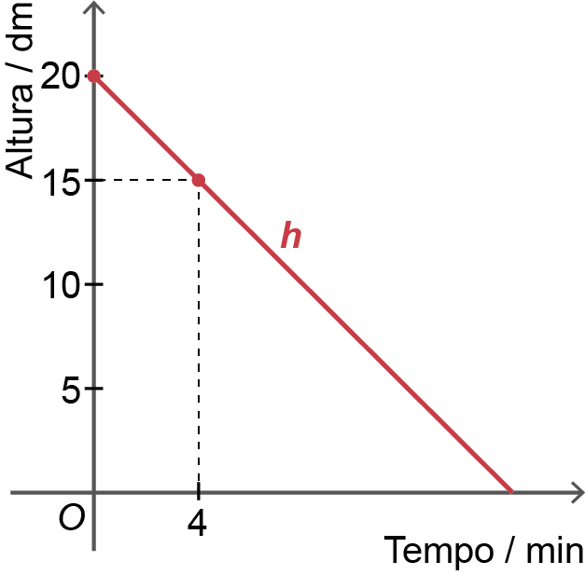
9.1. Qual é a altura do depósito?
9.2. Calcula o declive da reta que representa graficamente a função e indica o seu significado no contexto da situação descrita.
9.3. Determina quanto tempo demora o depósito a ficar vazio.

